6 класс
Теоретический тур
Задания
Время выполнения работы – 90 мин.
Максимальное количество первичных баллов – 76, итоговых – 100.

Часть 1. ЗНАТОК. Литературоведческое задание.
Задание 1. Соотнесите название произведения и его жанр. Дайте определение жанру.
1. В. П. Астафьев “Васюткино озеро” | А. Стихотворение
2. Н. В. Гоголь “Ночь перед Рождеством” | Б. Поэма
3. А. С. Пушкин “Зимнее утро” | В. Рассказ
4. Н. А. Некрасов “Мороз, Красный нос” | Г. Повесть

Ответ:
1-
2-
3-
4-
Повесть –

Рассказ –

Поэма –

Стихотворение –

Задание 2. Соотнесите обложку с названием произведения. Свой ответ поясните
1. “Бородино” М. Ю. Лермонтова | А)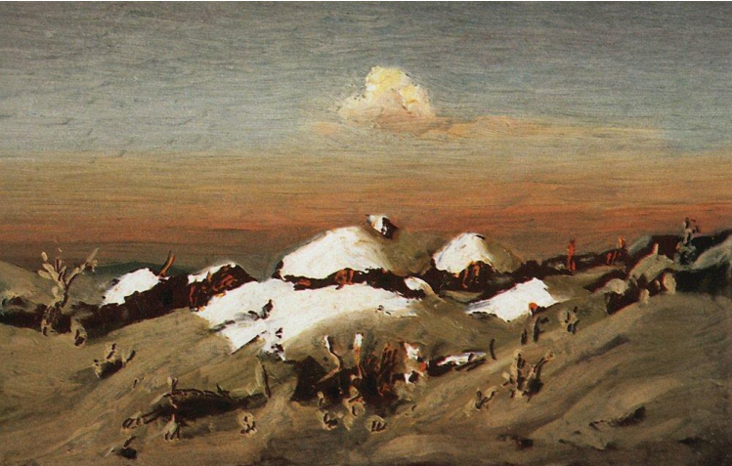
2. “Муму” И. С. Тургенева | Б)  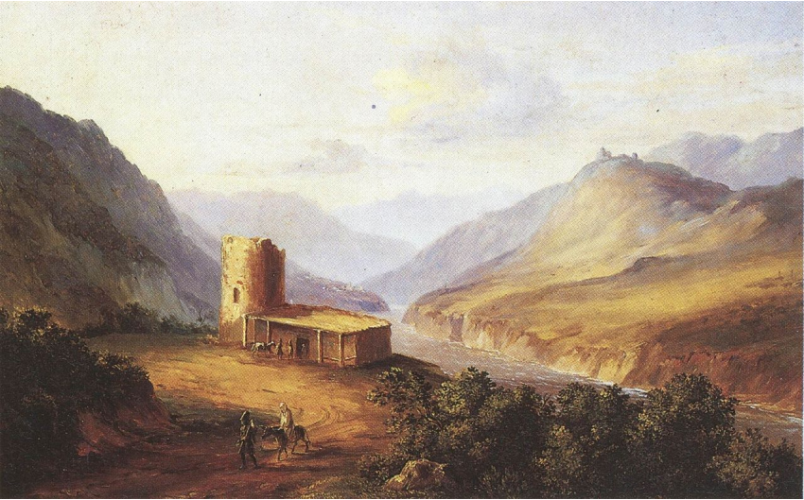
3. “Ночь перед Рождеством” Н. В. Гоголя | В)  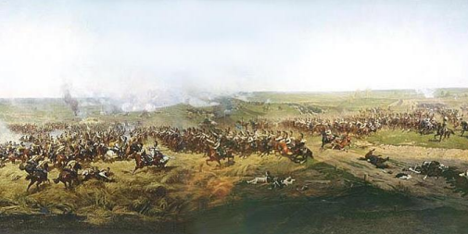
4. “Кавказский пленник” Л. Н. Толстого | Г)  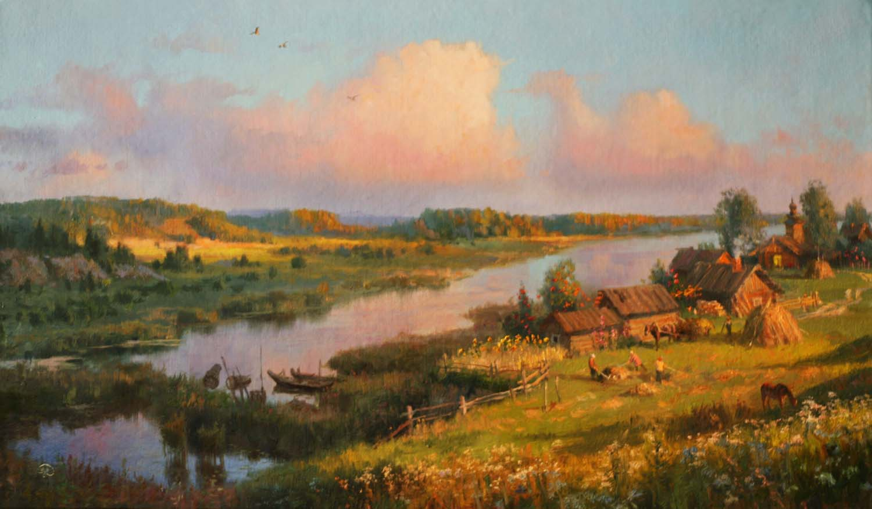
Ответ:
- “Бородино” М. Ю. Лермонтова -
- “Муму” И. С. Тургенева -
- “Ночь перед Рождеством” Н. В. Гоголя-
4. “Кавказский пленник” Л. Н. Толстого -
Пояснение:

Часть 2. РАБОТА С ТЕКСТОМ. Аналитическое задание.
Задание 3. Вам представлен рассказ В. Астафьева, «Капалуха». Напишите сочинение об этом рассказе, отвечая на поставленные вопросы (можно ответить не на все вопросы). Пишите связным текстом, свободно, понятно, доказательно и грамотно. Рекомендуемый объём – 120-130 слов.
Вопросы:
1. Какими предстают герои текста? Чем они интересны?
2. Какая проблема, на ваш взгляд, поднимается в рассказе?
3. Каково ваше мнение относительно проблем, поднятых в тексте?
4. Почему ребята передумали забирать гнездо капалухи? Как бы вы поступили на месте героев рассказа?
Мы приближались к альпийским уральским лугам, куда гнали колхозный скот на летнюю пастьбу.
Тайга поредела. Леса были сплошь хвойные, покоробленные ветрами и северной стужей. Лишь кое-где среди редколапых елей, пихт и лиственниц пошевеливали робкой листвой берёзки и осинки да меж деревьев развёртывал свитые улитками ветви папоротник.
Стадо телят и бычков втянулось на старую, заваленную деревьями просеку. Бычки и телята, да и мы тоже, шли медленно и устало, с трудом перебирались через сучковатый валежник.
В одном месте на просеку выдался небольшой бугорочек, сплошь затянутый бледнолистым доцветающим черничником. Зелёные пупырышки будущих черничных ягод выпустили чуть заметные серые былиночки-лепестки, и они как-то незаметно осыпались. Потом ягодка начнётся увеличиваться, багроветь, затем синеть и, наконец, сделается чёрной с седоватым налётом.
Вкусна ягода черника, когда созреет, но цветёт она скромно, пожалуй, скромнее всех других ягодников.
У черничного бугорка поднялся шум. Побежали телята, задрав хвосты, закричали ребятишки, которые гнали скот вместе с нами.
Я поспешил к бугорку и увидел, как по нему с распущенными крыльями бегает кругами глухарка (охотники чаще называют её капалухой).
— Гнездо! Гнездо! — кричали ребята.
Я стал озираться по сторонам, ощупывать глазами черничный бугор, но никакого гнезда нигде не видел.
— Да вот же, вот! — показали ребятишки на зелёную корягу, возле которой я стоял.
Я глянул, и сердце моё забилось от испуга — чуть было не наступил на гнездо. Нет, оно не на бугорке было свито, а посреди просеки, под упруго выдавшимся из земли корнем. Обросшая мхом со всех сторон и сверху тоже, затянутая седыми космами, эта неприметная хатка была приоткрыта в сторону черничного бугорка. В хатке утеплённое мхом гнездо. В гнезде четыре рябоватых светло-коричневых яйца. Яйца чуть поменьше куриных. Я потрогал одно яйцо пальцем — оно было тёплое, почти горячее.
— Возьмём! — выдохнул мальчишка, стоявший рядом со мною.
— Зачем?
— Да так!
— А что будет с капалухой? Вы поглядите на неё!
Капалуха металась в стороне. Крылья у неё всё ещё разброшены, и она мела ими землю. На гнезде она сидела с распущенными крыльями, прикрывала своих будущих детей, сохраняла для них тепло. Потому и закостенели от неподвижности крылья птицы. Она пыталась и не могла взлететь. Наконец взлетела на ветку ели, села над нашими головами. И тут мы увидели, что живот у неё голый вплоть до шейки и на голой, пупыристой груди часто-часто трепещется кожа. Это от испуга, гнева и бесстрашия билось птичье сердце.
— А пух-то она выщипала сама и яйца греет голым животом, чтобы каждую каплю своего тепла отдать зарождающимся птицам, — сказал подошедший учитель.
— Это как наша мама. Она всё нам отдаёт. Всё-всё, каждую капельку… — грустно, по-взрослому сказал кто-то из ребят и, должно быть застеснявшись этих нежных слов, произнесённых впервые в жизни, недовольно крикнул: — А ну пошли стадо догонять!
И все весело побежали от капалухиного гнезда. Капалуха сидела на сучке, вытянув вслед нам шею. Но глаза её уже не следили за нами. Они целились на гнездо, и, как только мы немного отошли, она плавно слетела с дерева, заползла в гнездо, распустила крылья и замерла.
Глаза её начали затягиваться дрёмной плёнкой. Но вся она была настороже, вся напружинена. Сердце капалухи билось сильными толчками, наполняя теплом и жизнью четыре крупных яйца, из которых через неделю-две, а может, и через несколько дней появятся головастые глухарята.
И когда они вырастут, когда звонким зоревым апрельским утром уронят свою первую песню в большую и добрую тайгу, может быть, в песне этой будут слова, непонятные нам птичьи слова о матери, которая отдает детям всё, иной раз даже жизнь свою.

Часть 3. ТВОРЕЦ. Творческое задание.
Задание 4. Изучите иллюстрацию, представленную ниже. Предположите, иллюстрацией какой басни мог бы стать этот рисунок. Можете предложить свою версию басни. Ответ должен быть развернутым и подробным. Рекомендуемый объем – 80-100 слов.
